Los 10 descubrimientos científicos más importantes de 2015

En la lista de la prestigiosa revista 'Science' aparecen la llegada a Plutón, la herramienta para modificar el ADN, la primera vacuna contra el ébola y el descubrimiento de una nueva especie de homínido.

1. Dos mujeres revolucionaron la edición del ADN
En el número 1, Science ha destacado la herramienta CRISPR/Cas9 como el acontecimiento científico del año. Ese es el nombre que, por ahora, recibe la novedosa herramienta de edición de genomas desarrollada por las científicas Jennifer Doudna y Emmanuelle Charpentier en 2012. Gracias a esta técnica, es posible manejar el ADN para modificar los genes, introducir o corregir mutaciones, y, en definitiva, reescribir a voluntad el mensaje de la vida.
Supone un avance revolucionario, porque sus aplicaciones abarcan desde el tratamiento y diseño de estrategias para enfermedades como la malaria o el cáncer, hasta la mejora de los cultivos transgénicos o la edición de embriones humanos.
Por todo ello, el trabajo de sus autoras ha sido reconocido con el premio Princesa de Asturias de Investigación Científica y Técnica en 2015.

2. Descubrimos el corazón helado de Plutón

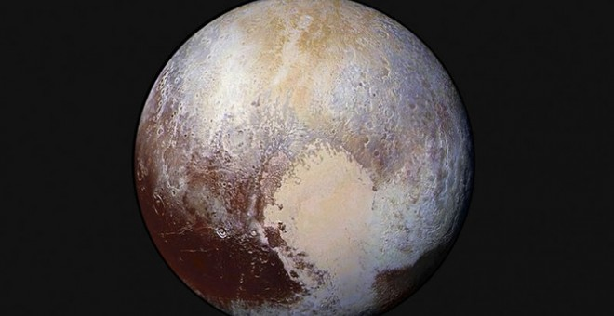

Imagen de Plutón captada por la sonda New Horizons. / NASA
El 14 de julio, la sonda New Horizons, lanzada por la NASA en 2006, realizó su máximo acercamiento a Plutón, a una distancia de 12.500 km. Con la llegada al planeta enano se completó el primer reconocimiento inicial de nuestro sistema solar.
Desde entonces, las imágenes aportadas por los instrumentos de New Horizons han desvelado secretos inesperados de Plutón, como su superficie en forma de corazón o el descubrimiento de una actividad geológica de varios millones de años que podría continuar hoy día.

3. El sistema linfático actúa en el cerebro
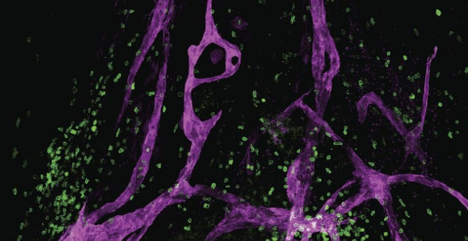
El sistema linfático se encarga limpiar los residuos del organismo y juega un papel clave en el funcionamiento del sistema inmunológico. Los neurocientíficos se han sorprendido ante el descubrimiento de que este sistema actúa también en el cerebro.
Los expertos sugieren que el mal funcionamiento de los vasos linfáticos en el cerebro podría ser una de las causas de algunos trastornos neurológicos como la esclerosis múltiples o el alzhéimer. Por lo tanto, en el futuro deben investigarse a fondo la relación entre el sistema linfático y el cerebro para descubrir su conexión con este tipo de enfermedades.

4. La primera vacuna efectiva contra el ébola
La Organización Mundial de la Salud (OMS) anunció este verano que los ensayos clínicos de una nueva vacuna contra el virus del ébola en Guinea habían presentado una efectividad del 100%. Los resultados demostraron que unas 4.000 personas que se expusieron a este virus durante diez días no se contagiaron de la enfermedad gracias a la vacuna.
VSV-ZEBOV, nombre que ha recibido el medicamento, combina distintos componentes para lograr un virus debilitado que no causa la enfermedad, pero hace que el organismo genere una respuesta inmune.
Aunque la vacuna se encuentra en fase preliminar y serán necesarias más pruebas en el futuro para su mejora, el avance genera grandes esperanzas en la lucha contra esta grave enfermedad.

5. La acción fantasmagórica que Einstein odiaba

La teoría cuántica predecía que la observación de un objeto puede afectar justo en ese momento a otro, aunque esté en la otra punta del universo, un fenómeno en el que Einstein no creía, ya que consideraba que ninguna información puede viajar más rápido que la luz.
No obstante, este año se ha conseguido que dos electrones separados más de un kilómetro de distancia mantengan una conexión ‘invisible’ e instantánea, superando el problema que planteaba Einstein.
El descubrimiento, al que contribuyó el Instituto de Ciencias Fotónicas de Barcelona, permitiría desarrollar en el futuro tecnologías para mejorar la seguridad en las comunicaciones y la informática de alto rendimiento.

6. La fiabilidad de los estudios psicológicos, cuestionada
Durante estos últimos años se han intentado replicar los resultados de algunos estudios importantes en el campo de la psicología. Sin embargo, no ha sido hasta 2015 cuando un equipo de 270 investigadores ha descubierto que solo el 39% de los 100 estudios de referencia en el campo de la psicología pueden reproducirse sin ambigüedades.
Aunque este resultado pueda parecer inquietante, la mayoría de los expertos ha acogido los resultados de manera optimista, al considerar que esto les puede ayudar a comprender mejor la fiabilidad de estos estudios.

7. Homo naledi, la nueva especie de homínido

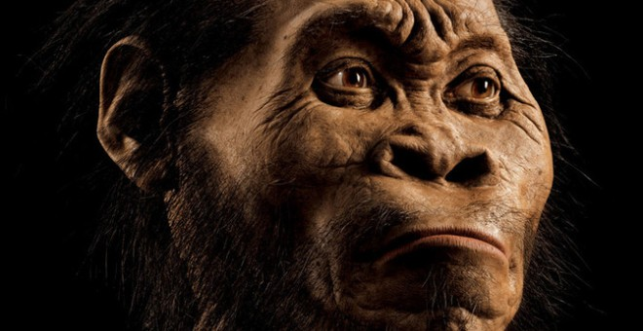
Recientemente se ha descubierto una nueva especie de homínido, llamada Homo naledi, de la que se encontraron los restos de al menos 15 individuos en el yacimiento Dinaledi en Sudáfrica.
Con una capacidad craneal de alrededor de 500 cm3, mucho menor que la de humanos actuales, Homo naledi tenía características muy cercanas al género Homo en cuanto a masticación, manipulación y locomoción se refiere.
Sin embargo, por la estructura de su torso y el juego del tórax con la pelvis, aparte de la capacidad craneal, se acercaría más a Australopithecus, un género que desapareció hace unos dos millones de años.

8. Levadura modificada para obtener opiáceos
Con la introducción de hasta 23 fragmentos de ADN modificado en la levadura, se ha logrado que esta produzca dos compuestos opiáceos, unas sustancias muy poderosas para el tratamiento del dolor. Normalmente, estos solo se podían obtener a partir de la llamada amapola o adormidera del opio –Papaver somniferum–, a través de un proceso extremadamente largo y costoso.
Con este avance, los científicos acaban con la limitación que suponía obtener estos compuestos únicamente de las plantas y abren las puertas para desarrollar nuevos tratamientos para combatir el cáncer, enfermedades infecciosas y problemas crónicos como la artritis o la alta presión sanguínea.

9. Secretos de las columnas del manto terrestre
Durante casi 40 años se ha debatido sobre las misteriosas columnas del manto terrestre, conductos de roca caliente que ascienden desde el interior de nuestro planeta. Sin embargo, hasta este año no se sabía mucho sobre su naturaleza.
Los científicos han corroborado la existencia de 28 de estas columnas a través de las ondas sísmicas generadas por los terremotos, que se curvan y cambian su velocidad cuando encuentran un obstáculo en su camino.
Esto ha desvelado que las columnas son más anchas de lo que se esperaba, lo que significa que expulsan hacia fuera más calor procedente del núcleo terrestre, una pista de que juegan un papel importante en la regulación de la temperatura del planeta.

10. El Hombre de Kennewick, antepasado de los americanos modernos
El Hombre de Kennewick está datado hace 9.000 años, por lo que es uno de los esqueletos más antiguos que se conocen. Fue hallado hace 19 años cerca de la localidad que le da su nombre, Kennewick, en el estado de Washington (EE UU).
La secuenciación del genoma de un hueso de la mano de este esqueleto ha permitido saber que algunas tribus de indios americanos, como las Tribus Confederadas de la Reserva de Colville, podrían ser descendientes de este homínido.
El descubrimiento desmiente la creencia de que el Hombre de Kennewick fuera el antepasado de pueblos nativos del Pacífico como los ainu y los polinesios.
NOMBRE…………………………………………………………………….CURSO……

1. ¿En qué consiste la novedosa herramienta de edición de genomas desarrollada por las científicas Jennifer Doudna y Emmanuelle Charpentier? ¿Qué problemas éticos plantea?

2. ¿Cuáles son los secretos desvelados por la sonda “New Horizons”?

3. ¿Cómo actúa el sistema linfático en el cerebro?

4. ¿Cómo demuestra la nueva vacuna del ébola la alta protección?

5. ¿Qué experimento cuántico se ha conseguido, en el cual Einstein no creía?

6. ¿Quién es el “Homo naledi”?

7. ¿Cómo se obtienen ahora los compuestos opiáceos?

8. ¿Cuáles son los secretos del manto terrestre?

9. Clasifica los distintos descubrimientos en las distintas disciplinas de la Ciencia

